**КИЇВСЬКИЙ НАЦІОНАЛЬНИЙ УНІВЕРСИТЕТ**

**імені ТАРАСА ШЕВЧЕНКА**



**ФАКУЛЬТЕТ ІНФОРМАЦІЙНИХ ТЕХНОЛОГІЙ**

**Кафедра прикладних інформаційних систем**

**Звіт до лабораторної роботи №7**

**з курсу**

**«Системний аналіз та теорія прийняття рішень»**

*Студентa 3 курсу*

*групи ПП-32*

*спеціальності 122 «Комп'ютерні науки»*

*ОП «Прикладне програмування»*

*Кондратова Івана Андрійовича*

*Викладач:*

Плескач В.Л.

**Київ – 2023**

**Тема:** методи голосування

**Мета:** вивчення методів голосування і дослідження їх властивостей; опанування методикою обробки профілів колективного голосування, знаходження переможця та відновлення колективного ранжування 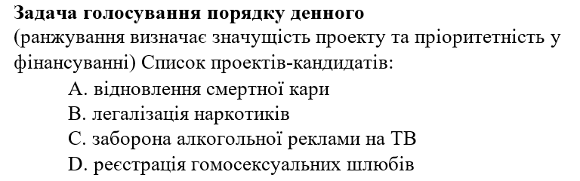 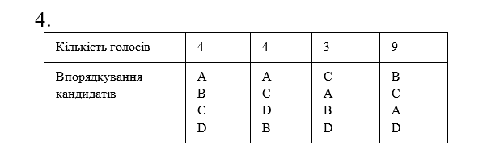

**Розв’язання в Excel**

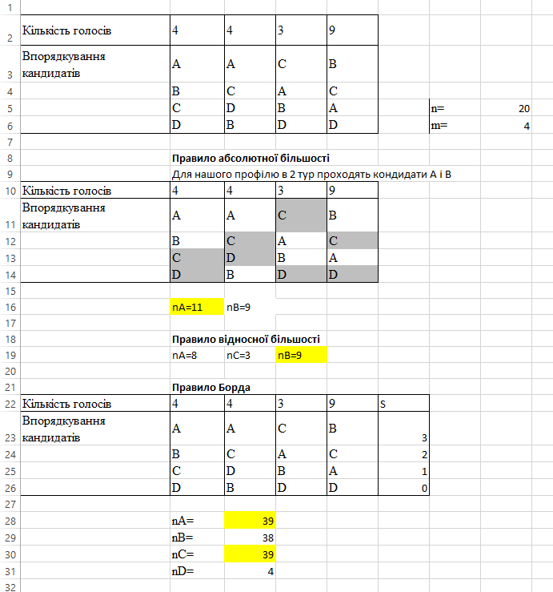

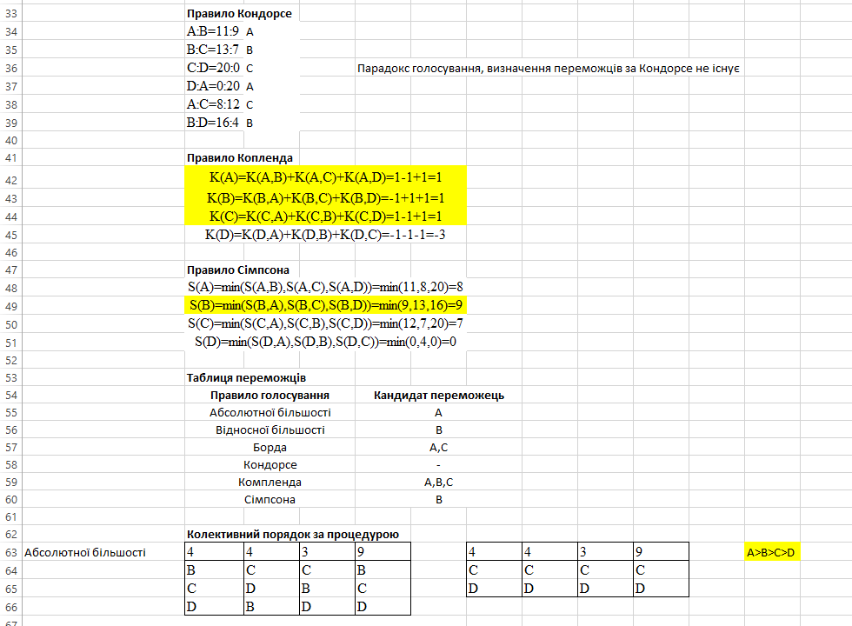 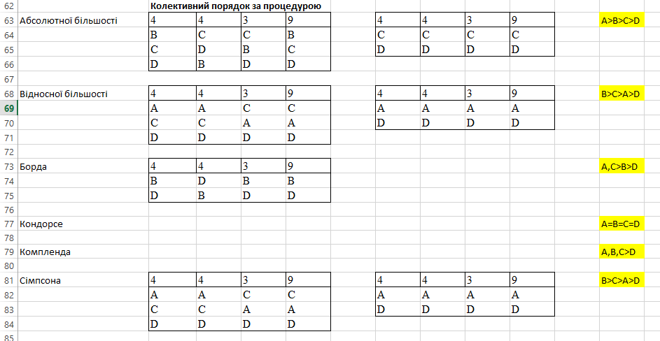

**Розв’язання в Python**

import numpy as np

from sklearn.preprocessing import LabelBinarizer

def relative_majority(e, votes):

    return (e[0] * votes).sum(axis=1)

def encoded(matrix, label_binarizer):

    encoded = label_binarizer.fit_transform(matrix.flatten())

    encoded = encoded.reshape(matrix.shape + (4,))

    encoded = encoded.transpose((0, 2, 1))

    return encoded

def relative(labels, e, votes):

    relative_majority_score = relative_majority(e, votes)

    relative_majority_result = labels[relative_majority_score.argmax()]

    return relative_majority_result

def absolute(labels, matrix, votes, encoded, label_binarizer):

    relative_majority_score = (encoded[0] * votes).sum(axis=1)

    sorted_result = np.sort(relative_majority_score)[-2:]

    indices = np.where(np.isin(relative_majority_score, sorted_result))[0]

    second_indicies = np.argmax(np.isin(matrix, labels[indices]), axis=0)

    top2_vector = label_binarizer.transform(

        matrix[second_indicies, np.arange(matrix.shape[1])]).T * votes

    absolute_score = top2_vector.sum(axis=1)

    absolute_result = labels[absolute_score.argmax()]

    return absolute_result

def borda(encoded, votes, labels):

    mul_array = encoded * votes

    arr_score = mul_array * np.array([3, 2, 1, 0])[:, np.newaxis, np.newaxis]

    bord_score = arr_score.sum(axis=2).sum(axis=0)

    bord_result = labels[bord_score.argmax()]

    return bord_result

def condorse(matrix, votes, labels):

    unique_chars = np.unique(matrix)

    sorted_chars = np.sort(unique_chars)

    char_to_num = {char: i for i, char in enumerate(sorted_chars)}

    num_matrix = np.vectorize(char_to_num.get)(matrix)

    matrix_cond = np.zeros((4, 4))

    for i, col in enumerate(num_matrix.T):

        for x in range(col.shape[0]):

            for y in range(x+1, col.shape[0]):

                matrix_cond[col[x]][col[y]] += votes[i]

    for i, e1 in enumerate(labels):

        winner = True

        for j in range(labels.shape[0]):

            if i != j:

                if matrix_cond[i][j] < matrix_cond[j][i]:

                    winner = False

        if winner:

            matrix_result = e1

            return matrix_result

def coplend(matrix, votes, labels):

    unique_chars = np.unique(matrix)

    sorted_chars = np.sort(unique_chars)

    char_to_num = {char: i for i, char in enumerate(sorted_chars)}

    num_matrix = np.vectorize(char_to_num.get)(matrix)

    matrix_cond = np.zeros((4, 4))

    for i, col in enumerate(num_matrix.T):

        for x in range(col.shape[0]):

            for y in range(x+1, col.shape[0]):

                matrix_cond[col[x]][col[y]] += votes[i]

    cop_score = np.zeros(matrix.shape[0])

    for i, e1 in enumerate(labels):

        for j in range(labels.shape[0]):

            if i != j:

                if matrix_cond[i][j] < matrix_cond[j][i]:

                    cop_score[i] -= 1

                elif matrix_cond[i][j] > matrix_cond[j][i]:

                    cop_score[i] += 1

    cop_result = labels[cop_score.argmax()]

    return cop_result

def simpson(matrix, votes, labels):

    unique_chars = np.unique(matrix)

    sorted_chars = np.sort(unique_chars)

    char_to_num = {char: i for i, char in enumerate(sorted_chars)}

    num_matrix = np.vectorize(char_to_num.get)(matrix)

    matrix_cond = np.zeros((4, 4))

    for i, col in enumerate(num_matrix.T):

        for x in range(col.shape[0]):

            for y in range(x+1, col.shape[0]):

                matrix_cond[col[x]][col[y]] += votes[i]

    data_no_zeros = np.where(matrix_cond == 0, np.nan, matrix_cond)

    simpson_score = np.nanmin(data_no_zeros, axis=1)

    simpson_result = labels[simpson_score.argmax()]

    return simpson_result

def main():

    label_binarizer = LabelBinarizer()

    matrix = np.array([['A', 'A', 'C', 'B'],

                       ['B', 'C', 'A', 'C'],

                       ['C', 'D', 'B', 'A'],

                       ['D', 'B', 'D', 'D'],])

    votes = np.array([4, 4, 3, 9])

    e = encoded(matrix, label_binarizer)

    labels = np.array(['A', 'B', 'C', 'D'])

    a = absolute(labels, matrix, votes, e, label_binarizer)

    print(a)

    r = relative(labels, e, votes)

    print(r)

    borda_res = borda(e, votes, labels)

    print(borda_res)

    condorse_res = condorse(matrix, votes, labels)

    print(condorse_res)

    kop_res = coplend(matrix, votes, labels)

    print(kop_res)

    simpson_res = simpson(matrix, votes, labels)

    print(simpson_res)

if __name__ == '__main__':

    main()

**Контрольні питання**

**1. Які аксіоми визначають апріорі «розумні» «логічні» вимоги до правил голосування?**

Аксіома Порядку: Всі виборці повинні мати можливість виразити свої вподобання чітко і однозначно.

Аксіома Незалежності: Вплив на результат голосування не повинен залежати від порядку висловлювання виборців.

Аксіома Беззмінності Альтернатив: Додавання або вилучення альтернатив, які не пов'язані з перемогою або поразкою певних альтернатив, не повинно впливати на вибір між іншими альтернативами.

**2. Які аксіоми визначають властивості голосування?**

Аксіома Відсутності Диктатора: Відсутність такої особи (диктатора), яка однозначно визначає результат голосування.

Аксіома Універсальності: Кожен виборець має право голосувати за будь-яку альтернативу.

**3. Яке правило голосування відповідає критерію утилітаризму, а яке критерію егалітаризму функції колективної корисності? В чому полягає суть цих критеріїв?**

 Утилітаризм: Відповідне правило - голосування більшістю. Це правило максимізує загальну користь або утилітарний сумарний благодійний внесок.

Егалітаризм функції колективної корисності: Відповідне правило - голосування за принципом "кожен за одного, один за всіх". Всі голосують за одну альтернативу, яка максимізує користь найменш благополучного члена суспільства.

**4. Які є парадокси голосування? Які можуть бути маніпуляції при колективному голосуванні?**

Парадокси голосування та маніпуляції:

Парадокс вибору: Існування ситуації, коли колективне рішення суперечить індивідуальним виборам.

Маніпуляції: Це включає стратегічне голосування або маніпулювання іншими аспектами процесу голосування для досягнення бажаного результату.

**5. Які правила голосування застосовуються в ситуаціях: спортивних змагань, вибору депутатів, вибору президента?**

Спортивні змагання: Зазвичай використовується система кругового турніру або система вилучення (елімінації).

Вибори депутатів: Часто застосовується система мажоритарного голосування або пропорційна система представництва.

Вибори президента: Зазвичай використовується система голосування "один за всіх" (перша альтернатива, яка отримує більше половини голосів, перемагає).

**Висновок:** виконуючи цю лабораторну роботу, явивчив методи голосування і дослідження їх властивостей; опанував методику обробки профілів колективного голосування, знаходження переможця та відновлення колективного ранжування